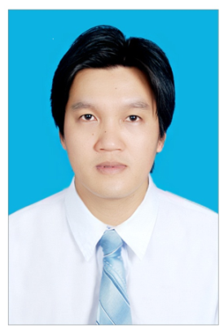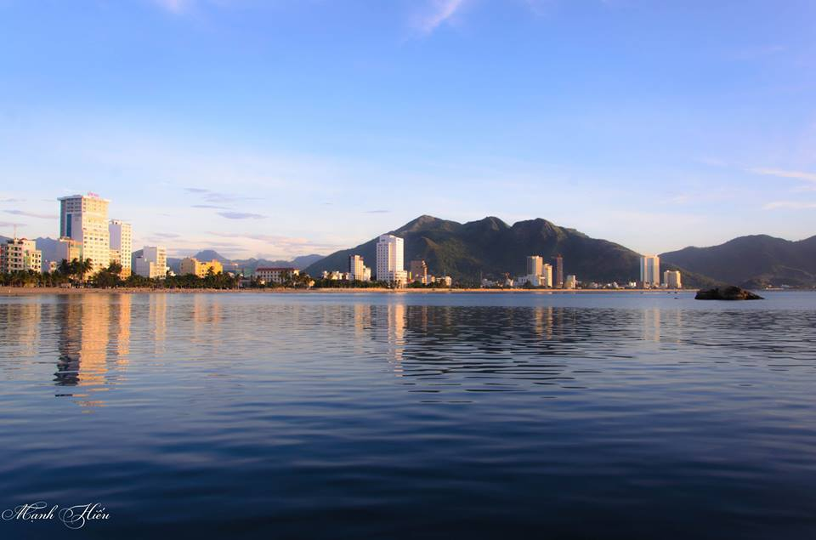***KK***

|  |  |
| --- | --- |
| **THÔNG TIN CÁ NHÂN** | **Họ và tên : BÙI HẬU.** |
| **Ngày sinh : 12/03/1984.** |
| **Địa chỉ Liên hệ : 12/1 Máy Nước, Phường Phước Tân, Nha Trang, Khánh Hòa** |
| **Điện thoại : 0904.828.339** |
| **Email: dsbuihau@gmail.com** |
| * Đại học kinh tế – Chuyên Ngành Quản Trị Kinh Doanh. * Dược sĩ Cao Đẳng Chính Quy. |
| **Kinh nghiệm :**  Với **4 năm làm MR kênh ETC và hơn 8 năm làm ASM kênh ETC/OTC** về việc hoàn thành doanh số bán hàng trong ngành dược phẩm. Được công nhận cho những đóng góp, phát triển doanh số bán hàng, lãnh đạo đội ngũ bán hàng, mở rộng thị trường và phát triển khách hàng mới. |
| **TRẢI NGHIỆM CÔNG TÁC** | **Từ 2006 - 2008**: MR kênh ETC toàn tỉnh Khánh Hòa cho Stada Việt Nam. |
| **Từ 2008 – 2011**: SR kênh ETC và OTC tại Khánh Hòa, Phú Yên, Ninh Thuận và Bình Định cho Tập đoàn DP Đa Quốc Gia Fresenius Kabi. |
| **Từ 2011- Đầu 2016**: ASM kênh ETC/OTC tại Ninh Thuận, Khánh Hòa, Phú Yên, Bình Định và Quãng Ngãi cho Boston Việt Nam. |
| **Từ 2016 – 06/2018:** ASM kênh ETC/OTC tại Ninh Thuận, Khánh Hòa, Phú Yên, Bình Định, Daklak, DakNong, Gia Lai và Komtum cho CTY CPDP CPC1 Hà Nội. |
| **KỸ NĂNG CÁ NHÂN** | Quản lý mối quan hệ khách hàng và mở rộng tiềm năng khách hàng mới. |
| Phát triển và xây dựng thuốc thầu và phát triển tốt việc bán hàng thầu so với dự kiến. |
| Đàm phán các hợp đồng( Cung ứng, Phân phối…), giao tiếp và thuyết phục khách hàng tốt. |
| Có kỹ năng làm việc theo nhóm, đào tạo và phát triển nhân viên. |
| Có kinh nghiệp trong phỏng vấn nhân viên kinh doanh. |
| Thành thạo vi tính văn phòng. |
| Nắm bắt nhanh chóng các thông tin về sự thay đổi thị trường dược phẩm. |
| Anh văn căn bản. |
| **SỞ THÍCH** | Du lịch, chơi thể thao. |
| **CHÂN THÀNH CẢM ƠN NHÀ TUYỂN DỤNG ĐÃ XEM QUA CV CỦA TÔI.** | |